Kom och spela Boule med oss

Vi spelar onsdagar och söndagar kl.11.00 vid boulebanan bakom skolan.
Medlemsavgift 100:- / år = fritt spel hela året, annars 20:-/ gång. Klot finns till alla.
Ta med egen fika som vi tar i pausen.
Det är bara att dyka upp utan föranmälan!
Nya som gamla spelare, unga som gamla,
alla är Välkomna!
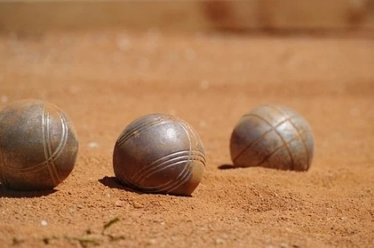
Lillhärdals Boulesällskap
Kontaktperson Siv Reffel 070-22 19 864

